III. helyezett és Közönségdíjas lett a Mérnöki Kar versenyzője

A 2018. április 12-én megrendezett Prezentációs technikák verseny összegyetemi döntőjében III. helyezést ért el és Közönségdíjat is kapott a Mérnöki Kar versenyzője, Betkó Renáta.
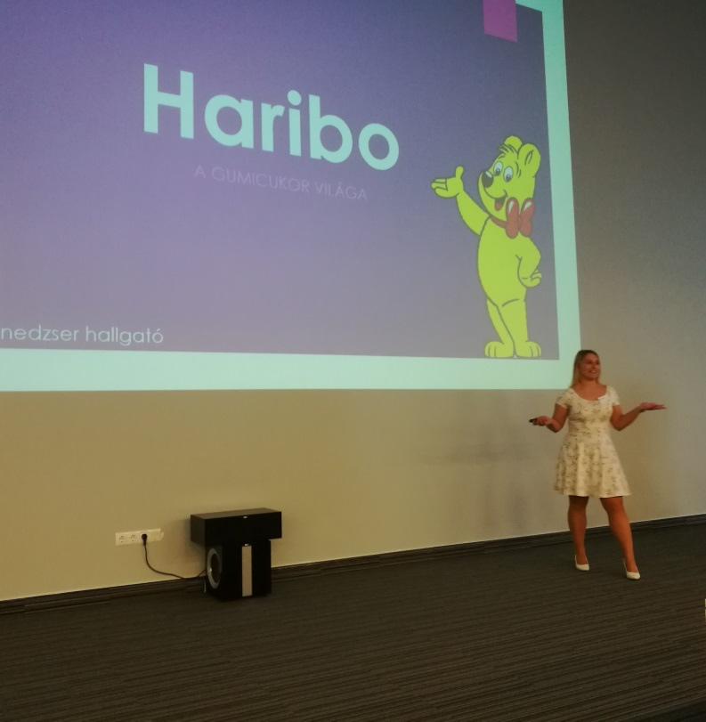Fotó: Dr. Zsótér Brigitta
Előadásának címe: Haribo. A gumicukor világa. Felkészítő tanára: Dr. Lendvai Edina, főiskolai docens
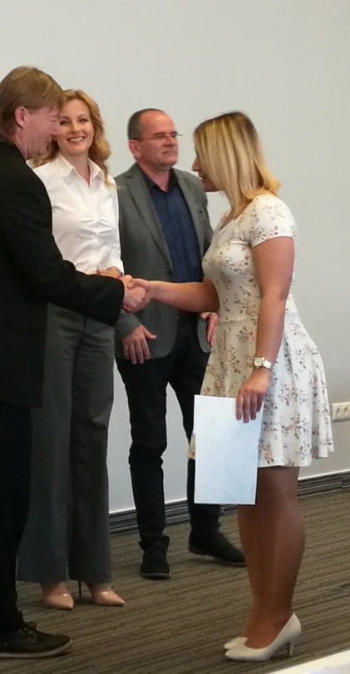 Fotó: Dr. Zsótér Brigitta
A Mérnöki Kar Tudományos Diákköri Tanácsának csapata nagyon szurkolt a versenyzőnek.
